**PRUEBA DE STRESS**

1. **CORRECTA LOCALIZACIÓN DEL SOFTWARE**

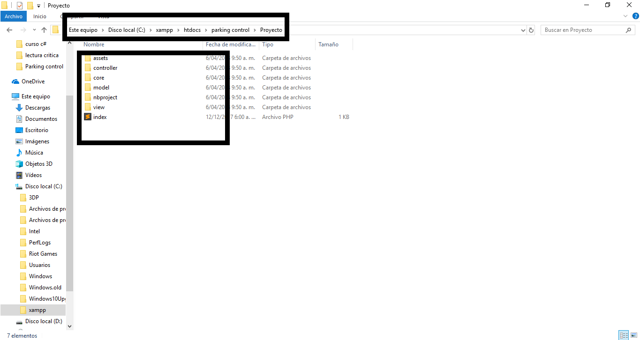

1. **SE EJECUTA EL PANEL DE CONTROL DE XAMPP**

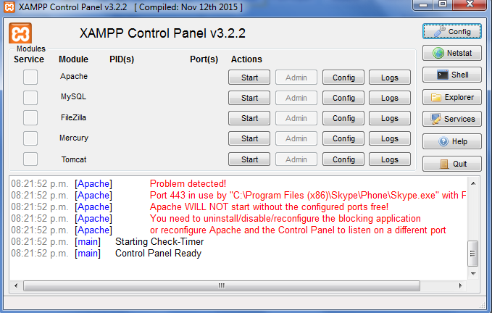

1. **PUESTA EN MARCHA DEL SERVIDOR LOCAL Y EL GESTOR DE BASE DE DATOS**

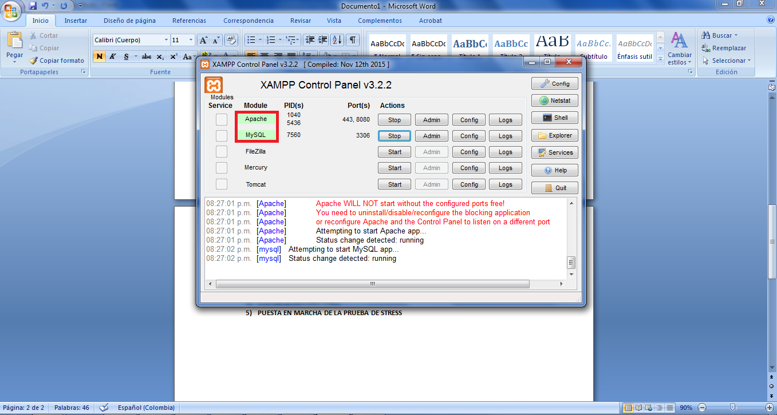

1. **CLIC EN LA PESTAÑA SHELL**

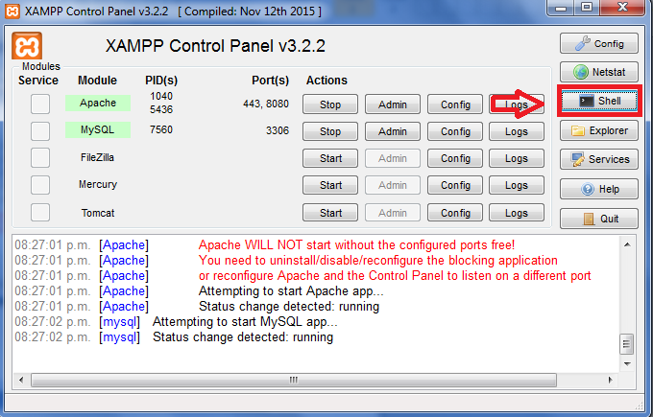

1. **PUESTA EN MARCHA DE LA PRUEBA DE STRESS**

